XXIV областные краеведческие чтения
учащихся Ивановской области

Краеведческая работа на тему:
«Туристический маршрут «Золотые купола»

Афанасьева Екатерина Евгеньевна
учащаяся 7 класса МКОУ Морозовская СОШ
Тейковского муниципального района Ивановской области

Гончарова Екатерина Александровна
учащаяся 10 класса МКОУ Морозовская СОШ
Тейковского муниципального района Ивановской области

Евдокимова Дарья Евгеньевна
учащаяся 5 класса МКОУ Морозовская СОШ
Тейковского муниципального района Ивановской области

Научный руководитель:
учитель русского языка и литературы
МКОУ Морозовская СОШ
Гончарова Ирина Ивановна
155035, с. Морозово, ул. Молодежная, д.4 кв.3.
Тел. 8 49 343 48 149
Email: Morosovosoh63@mail.ru

Морозово
2013г.

Содержание.
Введение. Культурное наследие нашего края………………………….…стр.3
Основная часть. «Золотые купола»………………………………………стр.4
§ 1. Знакомство с маршрутом: Морозово - Якшино. …………………….стр.4
§ 2. Золотниковская Пустынь – жемчужина маршрута
- История древнего монастыря..........................................................стр.5
- Архитектурный ансамбль монастыря…………………………… стр.5
- Святитель Митрофан Воронежский на нашей земле….………...стр.6
- Монастырь сегодня……………………………………………….. стр.7
§ 3. Легенды и предания маршрута: Обёзово – Поддыбье – Елховка …...стр.7
§ 4. Возвращение духовных святынь: Шумилово – Быково……………...стр.8
Заключение. Историческая память..............................................................стр.9
Список литературы………………………………………………….............стр.10
Приложение №1 Маршрут………………………………………………. стр.11-12
Приложение №2 Царская грамота………………………………………… стр.13
Приложение №3 Золотниковская пустынь: ансамбль, территория, восстановление……………………………………………………………стр.14-16
Приложение №4 Золотниковская пустынь и известные люди ……… ….стр.17
Приложение №5 Святые имена земли нашей………………… ……… ….стр.18
Приложение №7 Легенды и предания нашего края………….. ……… ….стр.19
Приложение №8 Работа над проектом………………………... ……… ….стр.20

Введение. Культурное наследие нашего края.
Над Россией музыка плывёт
Радостно, торжественно, красиво…
Колокольный звон…. Какая сила!
Чистый звук, что за душу берёт

Наш народ является создателем и хранителем богатого историко-культурного наследия. Но вместе с тем, стоит задуматься, сколько духовных ценностей было утеряно, бездумно уничтожено. Сегодня вопросы культуры, духовности, исторической памяти являются приоритетными для нашего общества: восстанавливаются разрушенные храмы, возвращаются святыни, создаются народные проекты, связанные с популяризацией культуры нашей Родины («Россия 10»).
Наша малая родина, Морозовский край, – древняя земля с богатой историей и культурой. Изучая историю и культуру родного края, мы обратили внимание на следующие факты:
- на территории Морозовского поселения сохранились памятники православной культуры 17-19 веков, среди них есть уникальные;
- на территории нашего района ведется большая работа по возрождению духовного наследия.
Все это привело нас к идее создания местного «Золотого кольца»: экскурсионно-туристического маршрута по святым местам нашего края.
Таким образом, цель нашего проекта - сохранение культурного наследия малой родины через популяризацию духовных святынь родного края
Исходя из цели, мы определили задачи нашего проекта:
- Определить объекты культуры
- Выявить особенности объектов, их роль в общей культуре края
- Составить максимально удобный маршрут и подготовить экскурсоводов
Для создания проекта мы определили основные направления деятельности и методы работы над проектом:
- Сбор и изучение материалов (литература по теме, интернет-источники,
СМИ, поездки по предполагаемому маршруту, встречи с людьми).
- Составление приложения: обработка данных, написание доклада, создание
виртуальной экскурсии.
- Популяризация маршрута: проведение экскурсии для школьников, публикация в СМИ, в интернете, оформление памятного буклета (приложение №7).
Основная часть. «Золотые купола»
С древних времен, словно путеводные огни, рассыпались по нашей земле золотые купола православных храмов: нарядных и строгих, больших и маленьких, тихих и звонких, похожих и неповторимых. Многие из них стерты с лица земли, но нельзя дать им погаснуть, надо, чтобы вновь засияли золотые купола, зазвучал малиновый звон – а значит, возродилась наша духовная культура.
§ 1. Знакомство с маршрутом
- В состав Морозовского сельского поселения на 2013 год входят 29 населенных пункта и только в 6 из них (Морозово, Елховка, Золотниковская Пустынь, Поддыбье, Якшино, Обезово) сохранились 10 культовых сооружений, из которых:
    - 4 действующие,
    - 2 восстанавливаются
    - 2 являются новостроем,
- в 2-х населенных пунктах (Быково, Шумилово) установлены памятные знаки на месте разрушенных святынь.
Именно эти населенные пункты и стали объектами нашего маршрута «Золотые купола» (приложение №1), составившими золотое кольцо Морозовского поселения.
Для прохождения маршрута можно выбрать любой из удобных способов:
    - виртуальная экскурсия, что займет от 15 до 30 минут
    - автомобильный транспорт, что составит 120 км. и займет 2,5 - 3 ч.
    - однодневный велопоход, что составит 120 км.
Итак, наша экскурсия начинается с древнего села Морозово, бывшего вотчиной царей Московских. В XVIII веке, как видно из межевых книг 1774 года, в селе существовала деревянная церковь во имя Святой великомученицы Параскевы. В 1800 году владелец села, премьер-майор Николай Сергеевич Бутурлин, на месте деревянной церкви построил каменную, с приделом во имя святителя и Чудотворца Николая, с каменной колокольней и оградой. Храм был построен в традиции, характерной для Суздальской епархии: сочетание барокко с элементами раннего классицизма в декоре. В храме хранилась особо почитаемая Кипрская икона Божией Матери.
24 января 1941 года решением облисполкома храм был закрыт и подвергся разрушению. Второе рождение храма – 1997 год: началось его восстановление, строительство колокольни. В 2011 году состоялось знаменательное событие: на храм были подняты 7 колоколов и над селом вновь зазвучал колокольный звон.
На сегодняшний день храм действует, имеет статус памятника, включен в областной реестр объектов культурного наследия.
Из Морозова наш маршрут направляется в сторону Тейкова, и следующая остановка в Якшине. Здесь, прямо у дороги, мы видим церковь Георгия Победоносца, построенную в 1842 г. на средства владельца села генерал-майора Н.А. Бутурлина. Этот монументальный одноглавый храм - своеобразный памятник в стиле позднего классицизма. Внутри храма мы увидим сохранившиеся росписи 2-й половины XIX в. Богослужения в церкви прекратились в сентябре 1936 года, а решением облисполкома от 1938 г храм закрыт и ликвидирован: утрачена глава храма, колокольня, ограда. Сегодня храм не действует, но является выявленным объектом культурного наследия .
§ 2. Золотниковская Пустынь – главная жемчужина маршрута
Наш путь продолжается, а впереди нас ждет жемчужина нашего золотого кольца – Успенская Золотниковская пустынь. Начнем наш рассказ с истории монастыря.
XVII век – тревожное время: раскол русского православия, нашествие поляков и шведов, появление самозванцев… Именно в это время странствующий монах Иона Головцын поселился в нашей глуши, подальше от людской суеты. Здесь, согласно преданию, на правом берегу речки Смердячки, среди лесу березового на пне произошло чудесное обретенье им иконы Казанской Божьей Матери. Вокруг Ионы стали собираться монахи, и в 1624 году они построили в лесу деревянную церковь Успения Божией Матери, а Иона стал первым игуменом «Новой пустыни Березовского борку Успения Пресвятой Богородицы». В 1632 году царем Михаилом Федоровичем монастырю были пожалованы земельные владения и закреплены царскими грамотами 1638 года (приложение №2).
Вскоре после основания монастыря на его территории начинается каменное строительство. Мысленно пренесясь в прошлое, мы увидим самый древний на территории Ивановской области архитектурный ансамбль, отличающийся богатством и композиционной стройностью (приложение №3)
Первым (в 1651 г.) на месте бывшей деревянной церкви выстроен летний трехглавый Успенский собор, занимающий центральное место в ансамбле. Выполнен он в стиле архитектуры середины XVII века. Трехглавие храма вызвано, вероятно, ориентацией на храмы Суздаля XVI века, а нарядный пояс (фриз), в верхней части стен, связан с памятниками древнерусской архитектуры XII века.
В 1737 году на средства князя Щербатова к собору пристроили 2 придела: Преображенский и Воздвиженский, а в 1895 году на средства ивановского фабриканта Шодчина храм расширили и сделали пятиглавым, устроили приделы святых Николая Чудотворца и Митрофана Воронежского, провели внутреннюю реконструкцию.
В 1657 г. в глубине монастыря выстроен двухэтажный зимний храм Казанской иконы Божией Матери с трапезной. Декоративное убранство фасадов выдержано в той же стилистике, что и в Успенской церкви. В храме, по преданию, хранилась обретенная Ионой икона Казанской Божией Матери в серебряном позолоченном окладе, украшенном жемчугом.
В этом же году над главным воротами монастыря была построена надвратная церковь Всех святых с колокольней, на которой в XVIII веке были установлены часы и древний колокол.
В 1806 г был выстроен двухэтажный настоятельский корпус стиле классицизма. Рядом располагался одноэтажный братский корпус. В 1810-1820 гг. граф А.С.Шереметев в память о своем отце выстроил кирпичную ограду с башнями. Во второй половине XIX в. строятся каменные кельи в линии ограды, а по сторонам надвратной церкви - здания народного училища и гостиницы. На территории монастыря находилось кладбище богатых вкладчиков храма, а в Преображенском приделе Успенского собора - усыпальница представителей поместного дворянства из рода Шереметьевых.
После закрытия прихода в 1931 г. уникальный ансамбль Золотниковской пустыни подвергся варварским разрушениям.
Много тайн и легенд хранит монастырская земля, многих известных людей повидали его стены, и каждому может быть посвящена отдельная история (приложение №4). Но известность монастыря связана, прежде всего, с именем Митрофана Воронежского (приложение №5).
Родился Митрофан (в миру Михаил) 6 ноября 1623 года в духовной семье села Антилохово на Владимирской земле (ныне Савинский район Ивановской области). Здесь он крестился и женился, имел сына Ивана. По семейной традиции служил священником в селе Сидоровское (ныне Ивановский район). Но овдовев на сороковом году и ища одиночества, в 1663 пришел служить Господу в лесной монастырь Золотниковская пустынь, где и принял постриг под именем Митрофана. Здесь хотел он провести свою жизнь, но после трех лет пустынножительства снискал безмерное уважение монастырской братии и был назначен настоятелем Косьмо-Яхромского монастыря, позднее - Макарьевской обители на Унже. В 1682 году Митрофан стал первым епископом Воронежским. Был другом и соподвижником Петра I. Умер Митрофан 23 ноября 1703 года в возрасте 80 лет. Святые мощи его были обретены нетленными в 1717 г., а на месте его погребения совершалось много чудес. 7 августа 1832 г. Митрофан Воронежский был причислен к лику святых, а в пустынь из Воронежа прислали икону с его изображением.
Сегодня монастырь, словно птица феникс, возрождается из пепла. Как памятник культовой архитектуры ансамбль Золотниковской пустыни выявлен и поставлен на госучет в 1947 г., а в 1960 г. Успенская церковь была поставлена на госохрану республиканского значения. В 1996 г. в Успенском храме вновь открыт приход Русской Православной Церкви и начато его восстановление. В 2008 году владыка Иваново-Вознесенский и Кинешемский Иосиф заложил на территории монастыря камень в основание нового храма Митрофана Воронежского. Вновь засияли золотом и небесной синевой главы восставшего из руин Успенского собора. 14 ноября 2013 года Золотниковскую Пустынь посетил митрополит Воронежский и Борисоглебский Сергий, следовавший в город Шую для передачи ковчега с мощами святителя Митрофана Воронежского. Духовная жизнь продолжается.
§ 3. Легенды и предания маршрута
Дальнейший маршрут нашей экскурсии проходит через Обёзово и Поддыбье, деревни, овеянные древними преданиями: о язычнике Обёзе и Обёзовской скрижали; об удивительной любви поддыбинского Ивана и обёзовской Марьи, повторяющей сюжет «О мертвой царевне» (приложение №6)- и все это происходило у стен храмов. Обёзовский храмовый комплекс расположен вдоль старой дороги из Суздаля на Иваново. Состоит из летней церкви Преображения (1792 г.) и зимней церкви Введения (1830). В 1860-е гг. храмы и кладбище были обнесены оградой. В архитектуре ансамбля соединились черты традиционного древнерусского зодчества и провинциального классицизма, что характерно для суздальского региона. Святыней храма была древняя икона Божией Матери «Знамение» греческого письма в окладе и подвесками из китайского жемчуга. Богослужения прекратились с 1937 г., а решением облисполкома 1941 г. храм закрыт.
В 1974 году комплекс поставлен на госучет как памятник культовой архитектуры. Сейчас ведутся восстановительные работы.
Храмовый комплекс в Поддыбье расположен на обширной площади у развилки дорог рядом с прудом. Состоит из двух кирпичных храмов. Более крупная церковь Преображения с колокольней (1815 г.) - приходский сельский храм в формах раннего классицизма суздальской школы. Миниатюрный храм Введения (1855 г.) - скромный сельский храм времен эклектики, в архитектуре которого сочетаются поздний классицизм и древнерусское зодчество. Обе церкви были закрыты в 1930-е г. Ансамбль выявлен и поставлен на госучет в 1974 г., ведется его восстановление.
Есть своя духовная святыня в селе Елховка - Введенский храм (1827) – строгое строение с трехъярусной колокольней, с высокой кровлей, увенчанной пятиглавием в традициях суздальских построек. Вся декорация церкви, несмотря на разнообразие использованных элементов, подчинена системе классицизма. А особенность его в том, что здесь на карте нашего маршрута появляется еще одно святое имя: в 1962-1963 г.г. в Введенском храме служил преподобный Леонтий (Стасевич Лев Фомич), настоящий воин веры, бессребреник, прозорливец, чудотворец, целитель, претерпевший множество мучений и гонений, за что в 1999 г. канонизирован (приложение №5).
Узенькая тропочка от храма приведет вас к "Живоносному Источнику" иконы Божией Матери, вода которого считается целебной. Часовня над ним сооруженна в 1999 г.
§ 4. Возвращение духовных святынь.
Исправляя ошибки прошлого, мы возвращаем историческую память. Это подтверждают следующие пункты нашего маршрута.
В 1804 году в деревне Шумилово на средства прихожан была построена двухэтажная каменная церковь с двумя престолами и каменною колокольнею - красивейший храмовый комплекс. Да только в советское время Никольский храм был до основания разрушен. 18 сентября 2011 года в деревне Шумилово по инициативе жителей деревни состоялось торжественное открытие Креста и памятного знака на месте разрушенного Храма.
В лесной деревеньке Быково в 1854 г. был сооружен на пожертвование жителей деревни и Григория Губернаторова, лесника фабриканта Каретникова, обетный столп «Всех скорбящих радость». К сожалению, со временем столп был частично разрушен. В 1999 г. правнук Григория поставил деревянный крест на разрушенном куполе столпа. А в 2000 году начались восстановительные работы. 14 июля 2001 г. в деревне Быково наступил долгожданный торжественный момент – чин освящения.
Заключение. Историческая память.
Таким образом, совершив экскурсию по маршруту «Золотые купола», мы сделали следующие выводы:
- На территории нашего края сохранились каменные памятники архитектуры
XVII – XIX веков, выстроенные под влиянием суздальских традиций, в стиле которых наблюдается соединение классицизма с элементами барокко.
- Все храмовые сооружения на территории поселения являются выявленными
объектами культурного наследия и поставлены на учет, ведется их восстановление.
- Каждое из сооружений связано с историй края и Отечества в целом, о чем
говорят легенды, предания, документальные источники, подтверждающие святость наших мест.
В ходе экскурсии мы глубже познакомились с историей своего края, узнали интересные факты, которые накладывают на нас ответственность за будущее нашего края. Именно нам предстоит сохранить все духовное богатство и наследие нашего родного края, чтобы не потерять своих корней, чтобы не стать Иванами, не помнящими родства.

Когда ты слышишь звон колоколов,
Душа вдруг замирает бесконечно
И в этот миг о тяжести оков
Не думаешь, а думаешь о Вечном.
По капельке вливается в тебя
Душевная живительная влага,
И хочется обнять весь мир, любя,
И раствориться в нем, другим во благо!

Список использованной литературы:
Источники:
- Архивная справка церкви Параскевы Пятницы.
- Информационный документ Департамента культуры и культурного наследия
Ивановской области. Архитектура.
- Устные свидетельства и рассказы:
настоятеля Золотниковской Пустыни отца Лазаря;
жительницы с.Морозово Диевой Матрены Андреевны.
Литература:
- Зеленоокая сторона Тейковская. Прошлое и настоящее Тейкова и Тейковского района / Сост. И.Антонов. Иваново, «Ивановская газета», 1999 год.
- Православные обители земли Тейковской. История, легенды, предания. С.В.Кузьмин. Иваново, 2009 год.
- Природное и культурное наследие Тейковской провинции. Справочник / Автор-составитель С.В.Кузьмин. Тейково, 2002 год.
- Святитель Митрофан Воронежский на ивановской земле. Места служения, краткое житие / Текст и оформление: Николо-Шартомский монастырь. Шуя, 2013
- Тее ково? Книга о Тейкове и тейковцах. М.В.Смирнов, С.В.Кузьмин. Издательский дом «Наша родина», Иваново, 2011.
Интернет ресурсы
- В.С. Побединский традиции и особенности культовой архитектуры на территории Ивановской области http://www.temples.ru/ivanovo.php
- Народный каталог православной архитектуры. Церкви и ...sobory.ru/‎.
- Храмы России www.temples.ru/‎ .

Приложение № 1 Карта маршрута «Золотые купола»
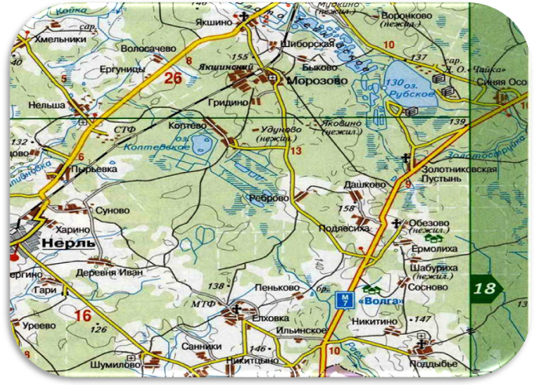

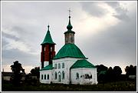
Пункт №1. С.МОРОЗОВО
ЦЕРКОВЬ ПАРАСКЕВЫ ПЯТНИЦЫ XIX в.
Церковь. Действует.
Престолы: Параскевы Пятницы
Архитектурный стиль: Барокко
Год постройки: 1800.

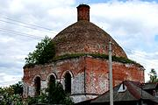
Пункт № 2. Д. ЯКШИНО
ЦЕРКОВЬ ГЕОРГИЯ ПОБЕДОНОСЦА (ГЕОРГИЕВСКАЯ ЦЕРКОВЬ)
Церковь. Не действует.
Престолы: Георгия Победоносца
Год постройки: 1842.

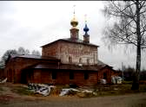
Пункт № 3. Д.ЗОЛОТНИКОВСКАЯ ПУСТЫНЬ
ЗОЛОТНИКОВСКАЯ УСПЕНСКАЯ ПУСТЫНЬ
Монастырь. Действует.
Год основания: 1624.
Архитектурный ансамбль: Успенский трехглавый собор 1651 г., Казанская церковь 1657 г., Надвратная церковь Всех святых
1657 г. (не сохранилась).
Церковь Митрофания Воронежского 2008 г.

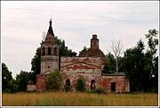
Пункт № 4. Д. ОБЁЗОВО
ХРАМОВЫЙ КОМПЛЕКС: ЦЕРКВИ СПАСА ПРЕОБРАЖЕНИЯ И ВВЕДЕНИЯ ВО ХРАМ ПРЕСВЯТОЙ БОГОРОДИЦЫ
(конец XVIII в. —1-я треть XIX в.)
Храмовый комплекс. Не действует.
Престолы: Спаса Преображения, Введения во храм Пресвятой Богородицы
Год постройки: Между 1792 и 1830.

Пункт № 5. С.ПОДДЫБЬЕ
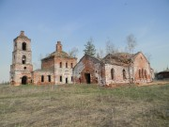
ХРАМОВЫЙ КОМПЛЕКС: ЦЕРКВИ СПАСА ПРЕОБРАЖЕНИЯ И ВВЕДЕНИЯ ВО ХРАМ ПРЕСВЯТОЙ БОГОРОДИЦЫ (нач. - сер. XIX в.)
Храмовый комплекс. Не действует.
Престолы: Спаса Преображения, Введения во храм Пресвятой Богородицы
Год постройки: Между 1815 и 1855.
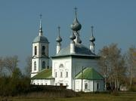
Пункт № 6. С.ЕЛХОВКА
ЦЕРКОВЬ ВВЕДЕНИЯ ВО ХРАМ ПРЕСВЯТОЙ БОГОРОДИЦЫ (1-я треть XIX в.)
Церковь. Действует.
Престолы: Введения во храм Пресвятой Богородицы
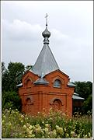
Год постройки: 1827.

Пункт № 7. С.ЕЛХОВКА
ЧАСОВНЯ ИКОНЫ БОЖИЕЙ МАТЕРИ
«ЖИВОНОСНЫЙ ИСТОЧНИК»
Часовня. Действует.
Освящена в честь: "Живоносный Источник" иконы Божией Матери
Год постройки: 1999.

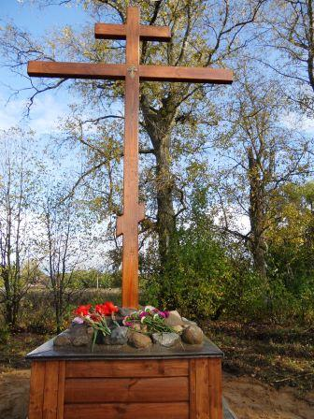
Пункт № 8. Д.ШУМИЛОВО
Никольская церковь. Не сохранилась.
Престолы: Святителя и Чудотворца Николая и Введения во храм Пресвятой Богородицы
Год постройки: 1804 г.
18 сентября 2011 года установлен Креста и памятный знак на месте разрушенного храма

Пункт № 9. Д.БЫКОВО
ОБЕТНЫЙ СТОЛП «ВСЕХ СКОРБЯЩИХ РАДОСТЬ»
Год постройки: 1854.
1999 г. установлен деревянный крест на разрушенном куполе столпа.
2000г. восстановительные работы.
15 июня 2001 г. Освящение.

Приложение №2 Золотниковская Пустынь (история монастыря).
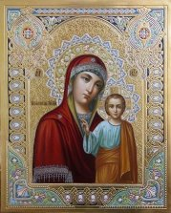

Согласно преданию, в лесной глуши,
на правом берегу речки Смердячки, среди лесу березового, на пне, произошло чудесное обретенье иконы Казанской Божьей Матери странствующим монахом
Ионой Головцыным.

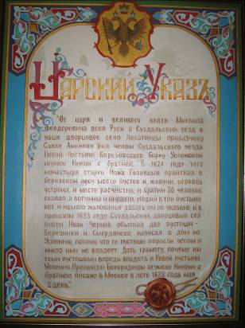
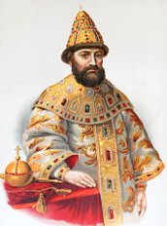

В 1632 году царем Михаилом Федоровичем монастырю были пожалованы земельные владения и закреплены царскими грамотами 1638 года.
Копия грамоты хранилась в библиотеке монастыря. Ныне с текстом грамоты можно познакомиться в книге С.В.Кузьмина «Православные обители земли Тейковской.
История, легенды, предания».

Вид Успенской Золотниковской пустыни в 1931 году
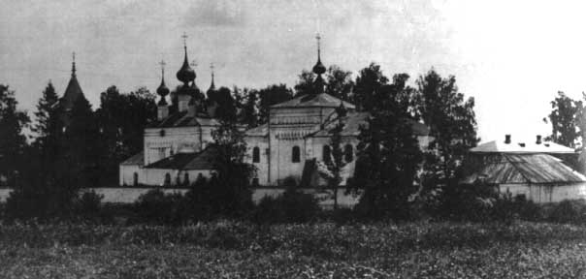

Настоятельный

Виды руинированного ансамбля Золотниковской пустыни 2006 год
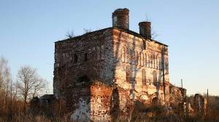
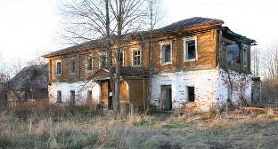

Настоятельный корпус Развалины Успенского собора
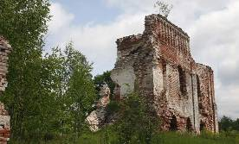
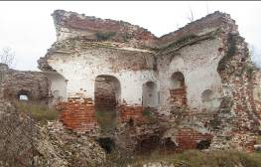

Руины Казанской церкви

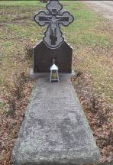
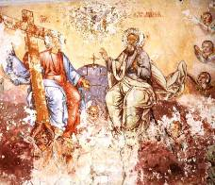
Единственное сохранившееся надгробие монастырского кладбища на могиле богатого вкладчика коллежскогоасессора
С. С.Скалона

Росписи сохранившиеся
внутри Успенского собора

Фото 2013 г.

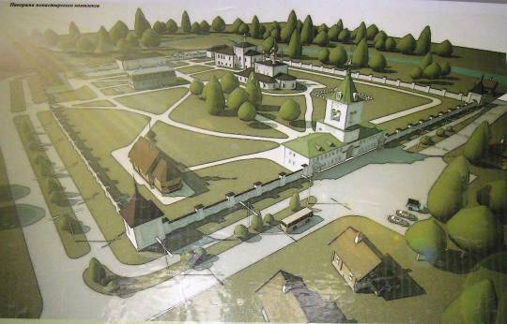
Приложение №3 Золотниковская пустынь
Панорама монастырского комплекса (реконструкция)
Самый древний на территории Ивановской области архитектурный ансамбль:
1651 г. трехглавый Успенский летний собор
1657 г. двухэтажный зимний храм Казанской иконы Божией Матери с трапезной
1657 г. надвратная церковь Всех святых с колокольней над главным воротами монастыря
1806 г 2-хэтажный настоятельский корпус и одноэтажный братский корпус. 1810-1820 гг. кирпичная ограда с башнями, каменные кельи в линии ограды, по сторонам надвратной церкви - примыкающие к ней здания народного училища и гостиницы для приезжающих. От надвратной церкви к центральной части ансамбля вела липовая аллея.
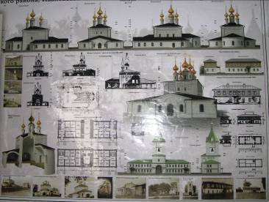

Вид Успенского собора и Надвратной Всехсвятской церкви (реконструкция)

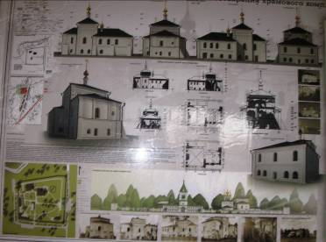

Вид Казанской церкви (реконструкция)

Монастырь сегодня
Восстановление храмового комплекса в Золотниковской пустыни
Фото 2013 года

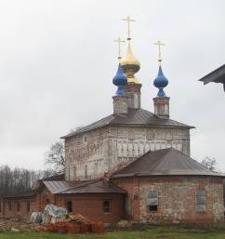
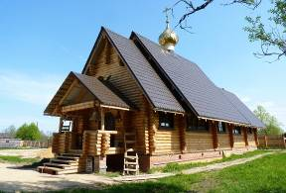
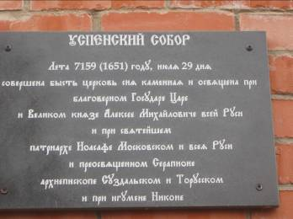
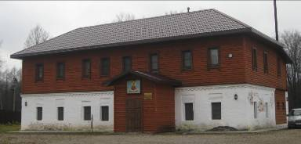
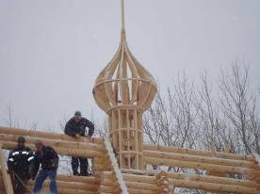
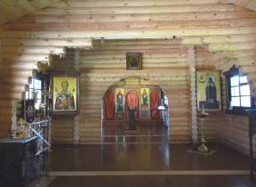
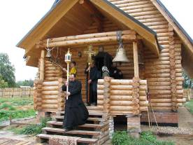

Приложение №4 Золотниковская Пустынь и известные люди
- В 1642 году его посещает герой народного ополчения, князь Дмитрий Пожарский.
- Митрополит Суздальский принимал здесь царицу Прасковью Федоровну с дочерьми: Анной – будущей императрицей, Екатериной и Прасковьей.
- В 18 столетии царевна Софья и Петр 1 были официальными меценатами обители.
- Частой гостьей монастыря была суздальская узница, первая жена Петра 1, Евдокия Лопухина.
- В 1837 году в пустыни побывали цесаревич Александр Николаевич и сопровождавшие его поэт В.А. Жуковский и профессор К.И. Арсеньев.
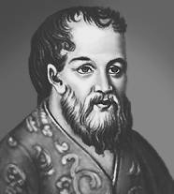
Князь Дмитрий Пожарский

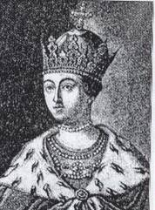
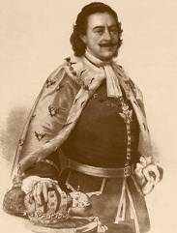
Официальные меценаты монастыря
Золотниковской Пустыни Петр I и царевна Софья

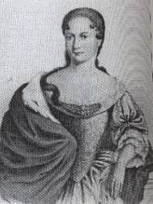
Царица
Прасковья Федоровна

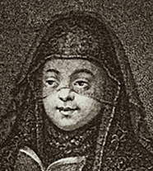
Евдокия Лопухина,
первая жена Петра I

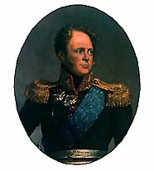
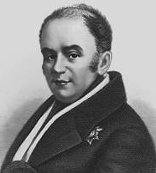
Цесаревич Александр и его наставник
В.А. Жуковский

Приложение № 5 Святые имена земли нашей
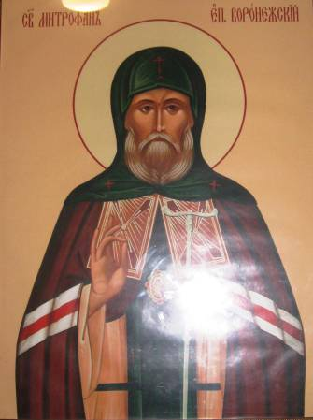
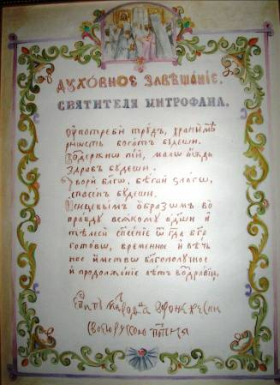
Святитель Митрофан епископ Воронежский.
Принял постриг в Золотниковской пустыни в 1663, служил в монастыре 3 года.
Изображение с иконы художника Швецова. Фото 2013 год

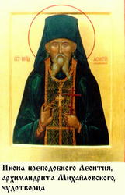
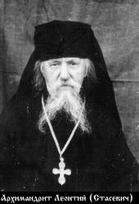
Архимандрит Леонтий
Служил в Введенском храме с.Елховка
в 1962 – 1963 г.г.Канонизирован в 1999г

Приложение №6. Легенды и предания.

О названии пустыни – Золотниковская существует легенда.
Люди говорят: когда-то давно проезжала мимо этих мест по Государственной дороге Екатерина вторая. Захотела воды испить, остановилась около речки, по одним сведениям, Змеянки, по другим, Смердянки да и уронила в речку перстень, но вода была прозрачна и Екатерина, испив воды, увидела перстень и подивилась: «Какая вода здесь прозрачная, просто золотая». С тех пор и прозвали речку Золотоструйкой, село звавшееся Пустынью, стали называть Золотниковской Пустынью, а дорогу из Государственной в народе переименовали в Екатериновку.
Источник: рассказ, записанный со слов Диевой Матрены Алексеевны, жительницы Морозово.

Удивительная история, произошедшая в Поддыбье.
Давным-давно, то ли в прошлом веке, то ли в позапрошлом произошла эта история. Жил в Поддыбье парень по имени Иван. Богатырь. Косая сажень в плечах. Девки по нему страдали. Впустую. Любил Иван только одну девицу из Обезова, села соседского,- Марью, поповскую дочь. Только она на Ивана – ноль внимания. И что только он не делал, а ей все не люб. Что делать Ивану – не знает. Мучился он, страдал, пока не надоумили его навестить бабку-колдунью из соседней деревни. Звали ее Фекла, и сейчас недалеко от Поддыбья Феклин овраг есть, там ее изба и стояла. Вот и пошел Иван к ней совета просить. Колдунья его все выспросила и говорит: «Марью можно приворожить. Только помни, если женишься на ней – проживешь мало, сына своего не увидишь, а Марья будет жить долго и все тебя любить. Так дать ли тебе зелье?» Подумал Иван и согласился дать поповой дочке наговорного порошка. И верно, влюбилась Марья в него.
Они поженились, венчались в этой самой церкви (Введенский храм с.Поддыбье). И все у них было хорошо, да получилось все, как старая ведьма предсказала. Случилась беда. Проснулся Иван раз утром, а жена его мертвая… Рыдал Иван, рвал волосы на себе. Но не могли его слезы оживить любимую жену. Марью отпели в той самой церкви, где недавно венчали молодых, похоронили на сельском погосте. А Иван от горя умер в день похорон. Сердце не вынесло, такая у него любовь была! Вроде бы солгала ведьма, что переживет Ивана жена, ан нет!
Похоронить их решили рядом. Стали мужики Ивану яму копать, как раздались из Марьиной могилы стоны, вой. Побросали они заступы – и бегом. Страх! Тут все село узнало про диво-дивное. Прибежали к попу поддыбинскому, все рассказали. Поп мужик рассудительный, велел раскапывать Марью. Вырыли гроб, а Марья там живая, правда, в истерике, в кровь расцарапанная. Ее отец к себе в село забрал. Долго она в себя прийти не могла, даже о смерти Ивана дней через десять узнала. Иван не воскрес… А через восемь месяцев родила Марья здорового мальчика. Пережила она своего мужа ровно на 70 лет. И всю жизнь любила его одного…
А на поддыбьевском кладбище вы и сегодня увидите две старинные могилы, которые здесь называют «Иван да Марья». Одно надгробье покосилось и касается другого, как будто жена мужу голову на плечо положила…
Источник: пересказ легенды из книги М.В.Смирнова, С.В.Кузьмина «Тее ково? Книга о Тейкове и тейковцах», где вы также можете прочитать предание об Обезе.

